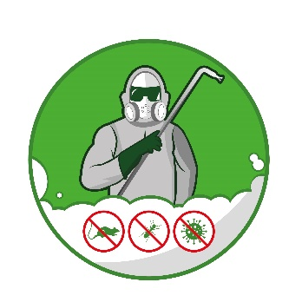
АКТ-ОБСЛЕДОВАНИЯ от
на проведение работ по дезинфекции, дезинсекции и дератизации
(санитарно- эпидемиологические правила СП 3.3686-21)

ИП Белавина О.В.
ИНН:231507022304
ОГРНИП:321237500467390
Лицензия:№23.КК.08.003.Л.000016.02.25 от 13.02.2025 г.
№ | Объект: | Адрес: | Площадь: | Услуга
Санитарное состояние объекта ◻ удовлетворительное ◻ неудовлетворительное Выявленные отклонения:

  - Насекомые
  - Грызуны
  - Присутствие пути проникновения насекомых/грызунов
  - Наличие условий для их расселения по помещениям насекомых/грызунов
Краткое описание состояния объекта:

Рекомендация:

Критерии заселенности насекомых/грызунов
  - не заселен ◻ мало заселен ◻ много заселен
Наличие журнала учета дезинфекционных работ ◻ нет ◻ да
Состояние журнала учета дезинфекционных работ: ◻ удовлетворительное ◻ замена
Исполнитель Заказчик
/ / / /
(Подпись/расшифровка подписи) (Подпись/расшифровка подписи)
м.п. м.п.

